**1 Назначение программы**

Автоматизированная информационная система предназначена для оптимизации работы диспетчера ЖКХ, за счёт облегчения заполнения данных, ведения учёта оплаченных и неоплаченных счетов, отчёт за выбранный период времени.

Автоматизированная информационная система должна обеспечивать выполнение следующих функций:

* авторизация двух категорий пользователей:
  + диспетчер c возможностью просмотра и поиска информации, изменение статуса оплаты услуг, оформление платежного документа;
  + администратор с возможностью удаления и редактирования информации в базе данных, добавление информации о новых услугах ЖКХ и резервного копирования базы данных.
* просмотр информации об оплаченных и неоплаченных счетах;
* резервное копирование базы данных;
* поиск информации в базе данных по фильтрам:
* по лицевому счету
* добавление, удаление и редактирование информации о плательщиках;
* отслеживание текущего статуса счета;
* формирование платежных документов (квитанций);
* формирование отчётов оплаченных и неоплаченных счетов ЖКХ.

Входная информация: данные пользователя – логин и пароль; данные о плательщике – организация, ФИО, телефон, адрес, площадь.

Выходная информация: платежный документ, изменение статуса оплаты, отчет.

**2 Условия выполнения программы**

Минимальные системные требования:

* оперативная память: 2 гб;
* операционная система: Windows7 и выше;
* объем свободного дискового пространства 25 МБ;
* периферийные устройства: клавиатура, мышь;
* тактовая частота процессора - 2000 Гц;
* разрешение монитора 1366х768;

Для работы информационной системы на компьютере должен быть установлен Microsoft Word 2007, пакет .NET Framework 4.5 или выше.

**3 Выполнение программы**

**3.1 Установка программы**

Запустите установщик, выберите путь установки программы и нажмите «Далее» в соответствии с рисунком 3.1.1.

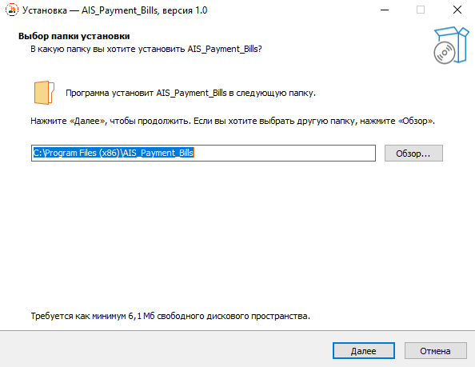

Рисунок 3.1.1. – Выбор пути установки

Установить по необходимости галочку «Создать значок на рабочем столе», и нажмите «Далее» в соответствии с рисунком 3.1.2.

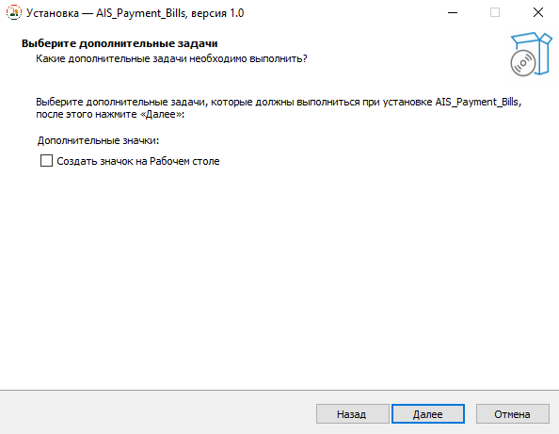

Рисунок 3.1.2. – Значок на рабочем столе

Для начала установки нажмите кнопку «Установить» в соответствии с рисунком 3.1.3.

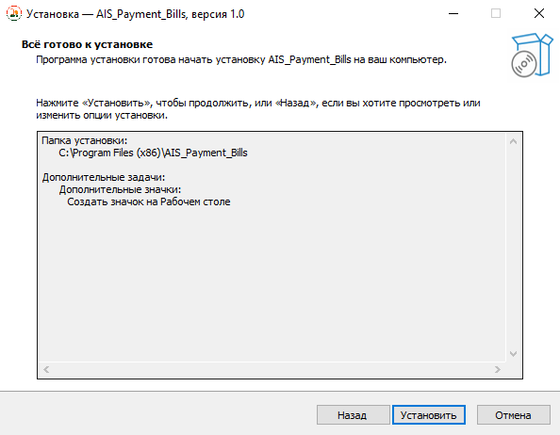

Рисунок 3.1.3. –Установка

Установка завершена, нажмите «Завершить» для закрытия установки и по желанию галочку на «Запустить AIS_Payment_Bills» в соответствии с рисунком 3.1.4.

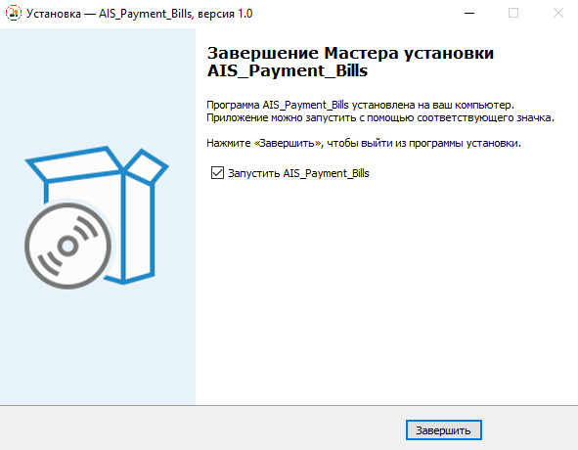

Рисунок 3.1.4. – Завершение установки

**3.2 Выполнение программы**

После запуска открывается программа в соответствии с рисунком 3.2.1.

Данные для входа по умолчанию:

* Логин: root; Пароль: root; Права: Администратор;
* Логин: user; Пароль: user; Права: Пользователь.

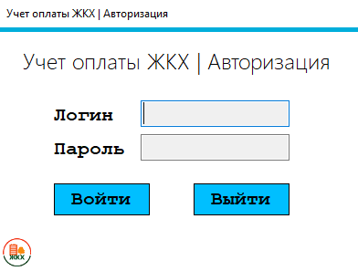

Рисунок 3.2.1 –Форма авторизации

После успешного входа открывается главное меню в соответствии с рисунками 3.2.2.

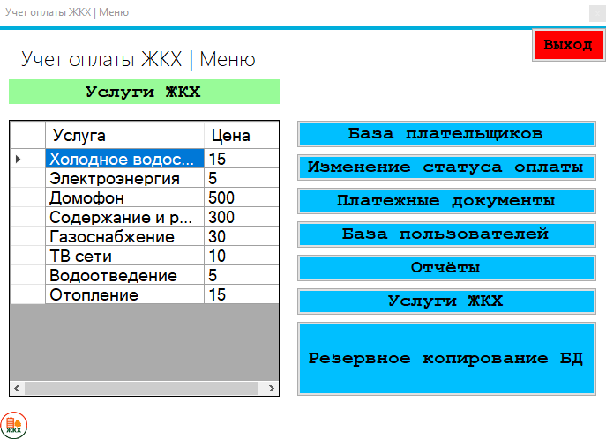

Рисунок 3.2.2 – Форма главного меню администратора

**Выполнение программы с правами администратора**

При нажатии на кнопку «База плательщиков» главное меню закрывается, после чего открывается форма для просмотра информации из базы данных в соответствии с рисунком 3.2.3.

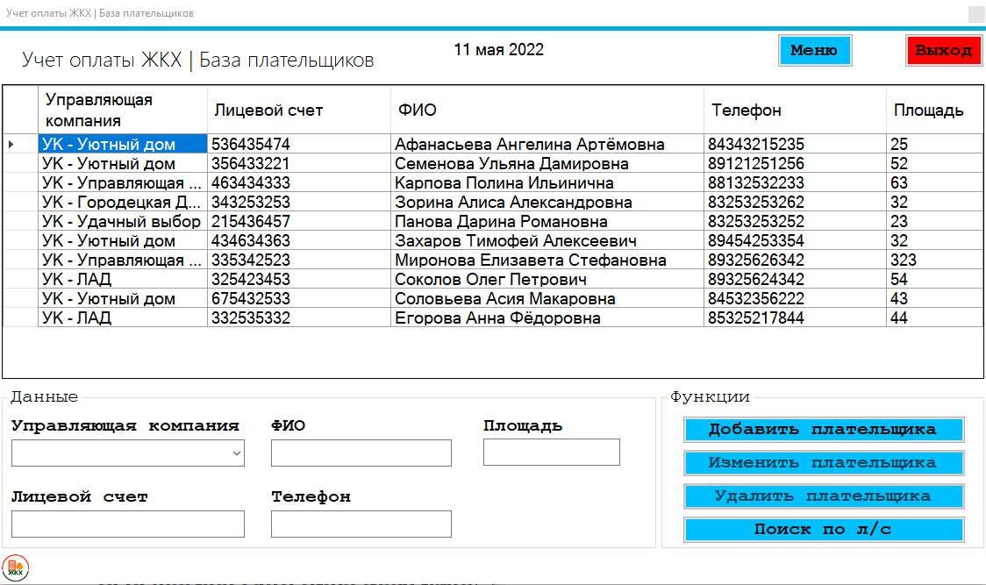

Рисунок 3.2.3 – Форма просмотра информации о плательщиках

Для поиска по лицевому счету, необходимо предварительно ввести номер лицевого счета в соответствующее поле и нажать на кнопку «Поиск по л/с» в соответствии с рисунком 3.2.4.

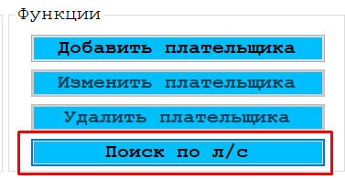

Рисунок 3.2.4 – Кнопка поиска по лицевому счету

Пример. Результат ввода номера лицевого счета 536435474 для дальнейшего поиска представлен в соответствии с рисунком 3.2.5.

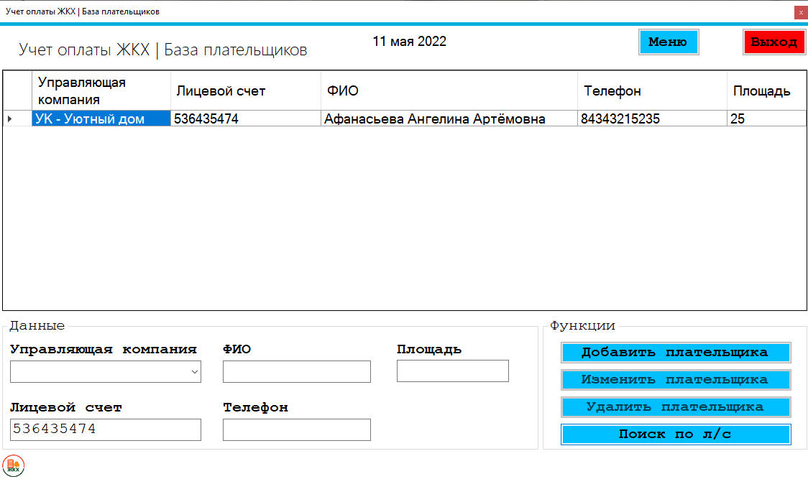

Рисунок 3.2.5 – Пример поиска лицевого счета

При заполнении всех полей присутствует возможность добавить нового плательщика в соотвествии с рисунком 3.2.6.

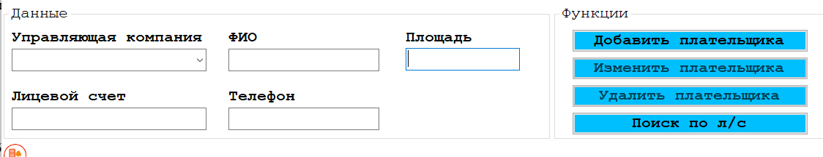

Рисунок 3.2.6 – Добавление нового плательщика

Пример. Заполнение поля в соответствии с контролем ввода данных и добавление нового плательщика при нажатии на кнопку «Добавить плательщика представлено в соответствии с рисунками 3.2.7. и 3.2.8.

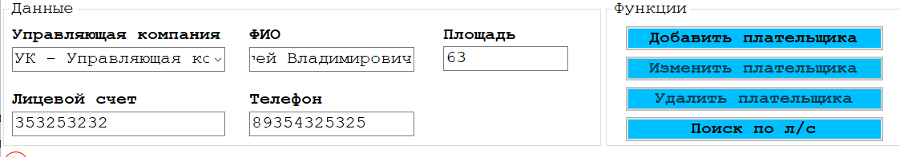

Рисунок 3.2.7 – Пример заполнения полей для добавления плательщика

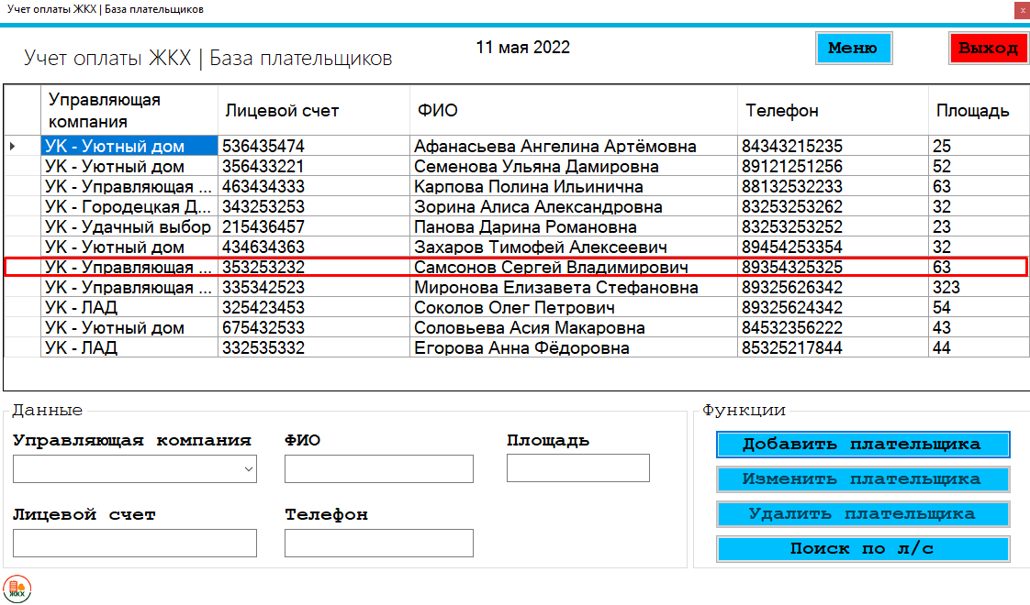

Рисунок 3.2.8 – Пример добавления нового плательщика

Для изменения информации о плательщике в базе необходимо выбрать запись и отредактировать данные в соответствии с рисунком 3.2.9.

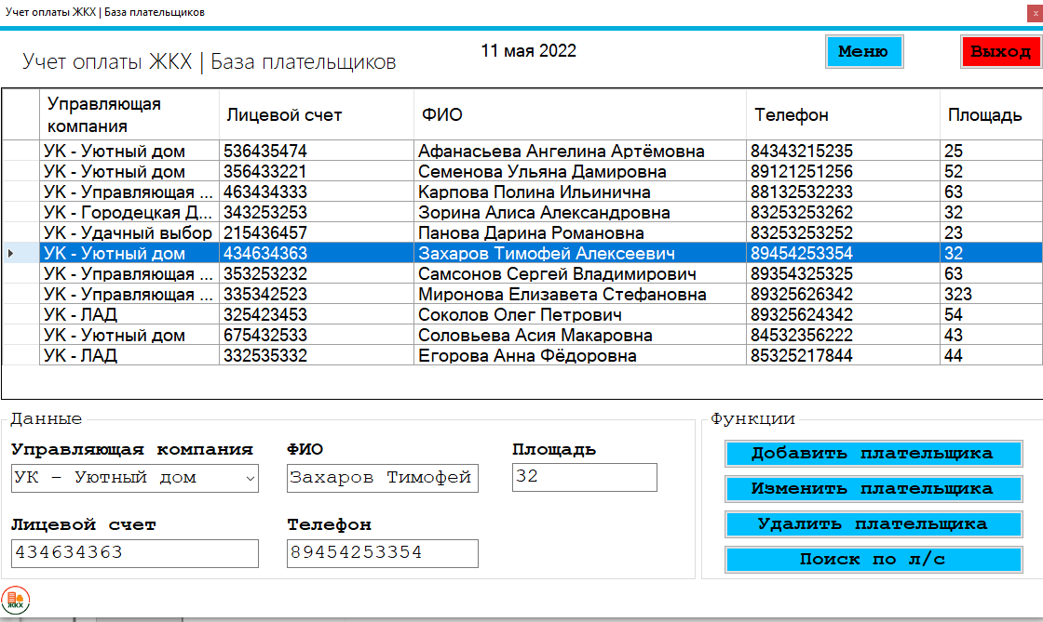

Рисунок 3.2.9. – Изменение данных плательщика

Пример. Выбран плательщик Захаров Тимофей Алексеевич, сменим у него номер телефона в соответствии с рисунками 3.2.10 и 3.2.11

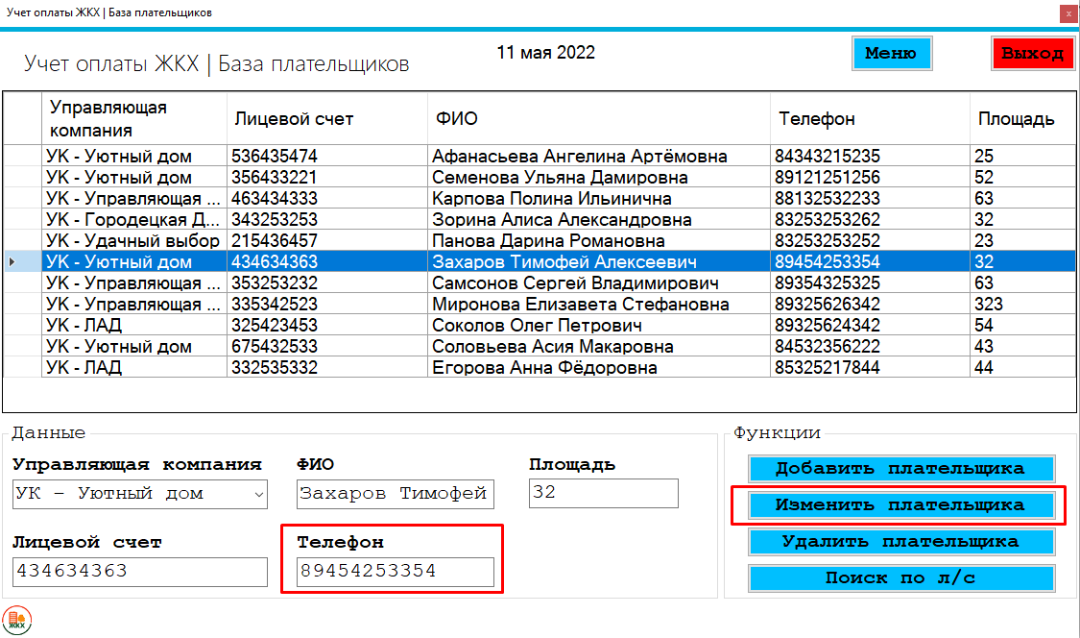

Рисунок 3.2.10 – Редактирование данных о плательщике

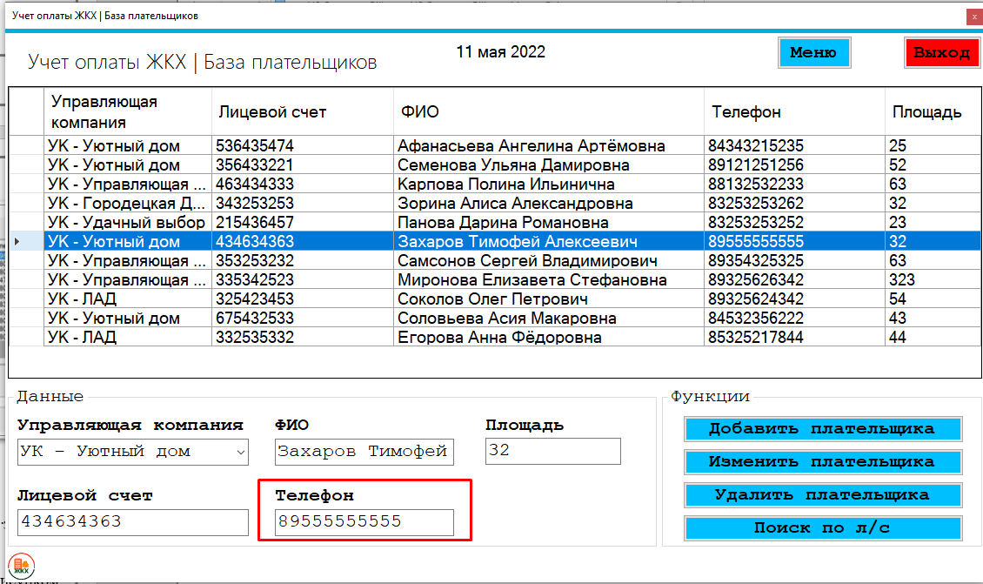

Рисунок 3.2.11 – Редактирование данных о плательщике

При нажатии на кнопку «Удалить плательщика» выбранный элемент в таблице удаляется.

Пример удаления 3-го плательщика представлен в соответствии с рисунком 3.2.12.

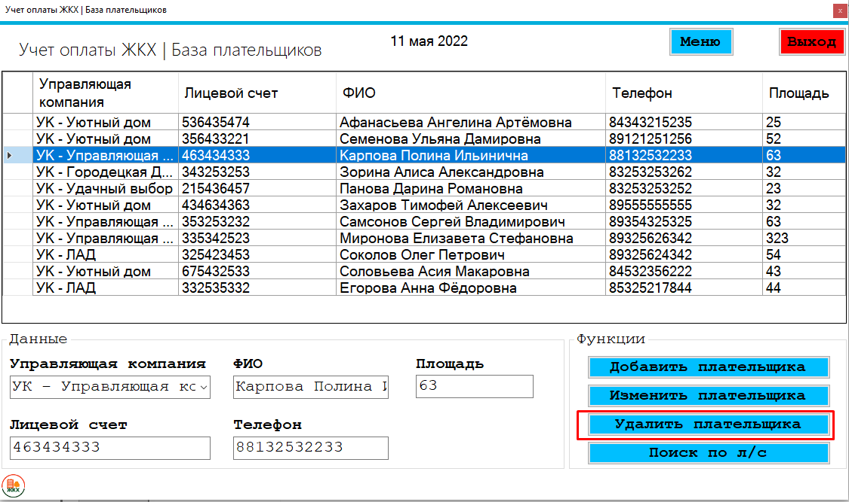

Рисунок 3.2.12 – Пример удаления информации

При нажатии на кнопку «База пользователей» главное меню закрывается, после чего открывается форма для просмотра информации из базы данных в соответствии с рисунком 3.2.13.

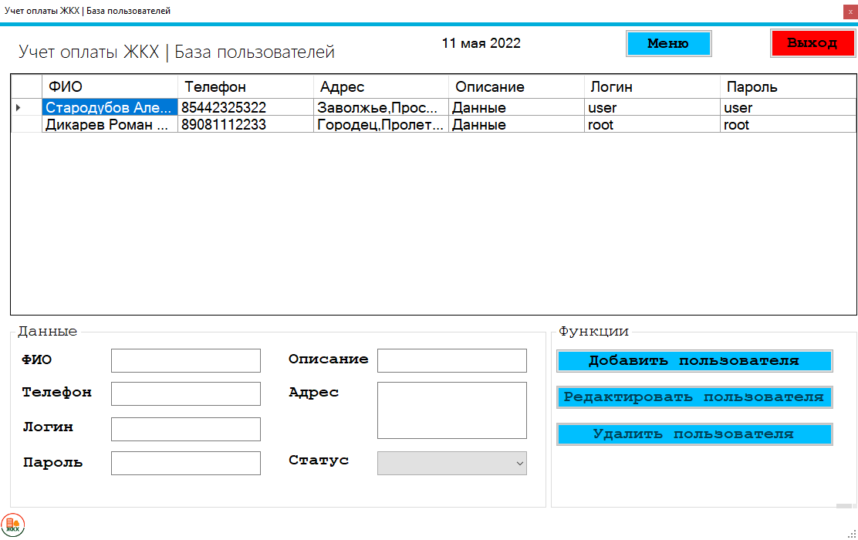

Рисунок 3.2.13 – Форма просмотра информации о пользователях

Для добавления нового пользователя необходимо заполнить все поля и нажать на кнопку «Добавить пользователя в соответствии с рисунком 3.2.14.

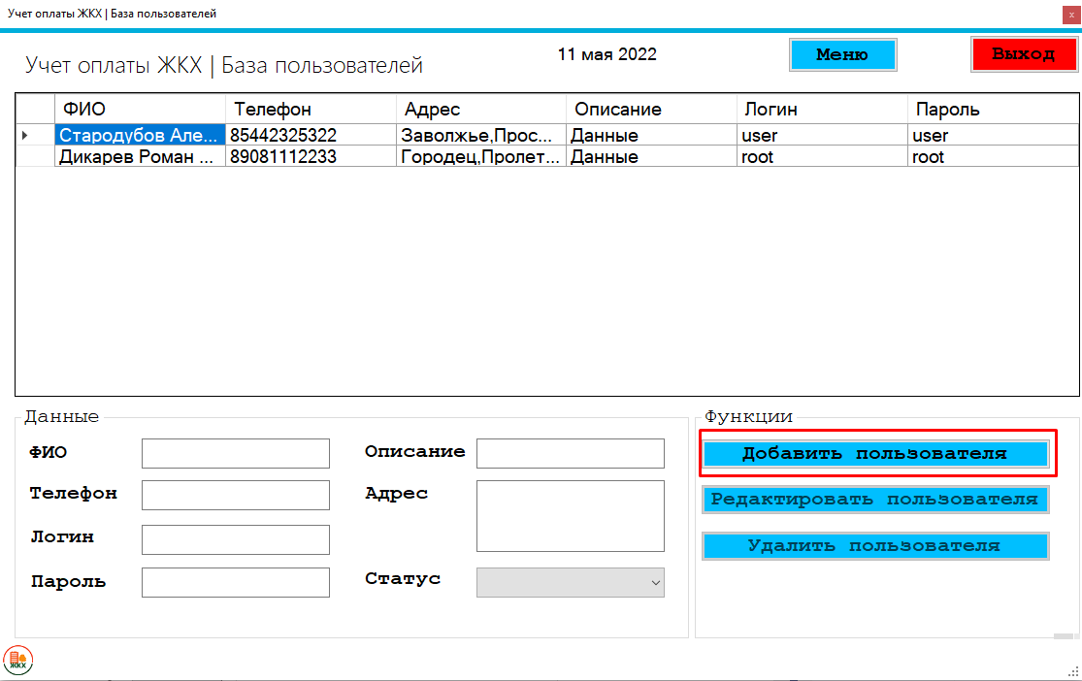

Рисунок 3.2.14 – Кнопка добавления нового пользователя

Пример добавления нового пользователя представлен в соответствии с рисунком 3.2.15.

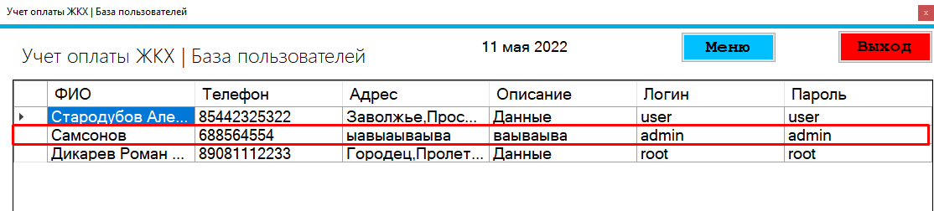

Рисунок 3.2.15 – Добавление нового пользователя

Для редактирования пользователя необходимо выбрать запись и изменить необходимые поля в соответствии с рисунком 3.2.16.

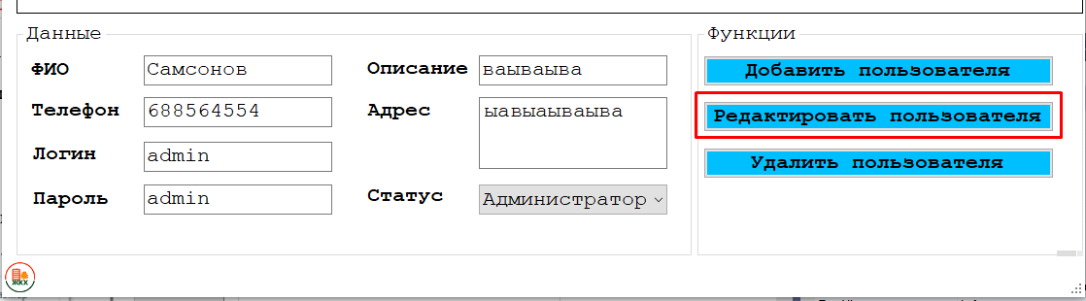

Рисунок 3.2.16 – Редактирование данных пользователя

При нажатии на кнопку «Удалить пользователя» выбранный элемент в таблице удаляется.

Пример удаления 2-го пользователя представлен в соответствии с рисунком 3.2.17.

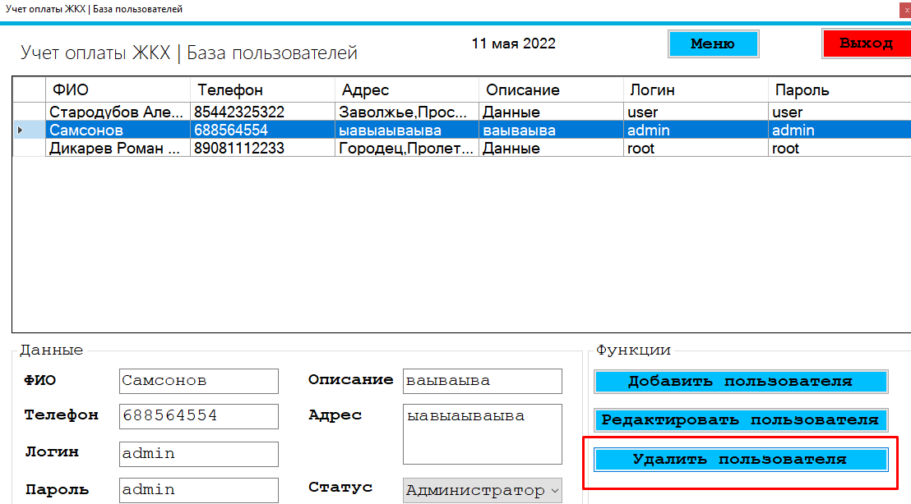

Рисунок 3.2.17 – Удаление пользователя

При нажатии на кнопку «Изменение статуса оплаты» главное меню закрывается, после чего открывается форма для просмотра статуса оплаты счетов из базы данных в соответствии с рисунком 3.2.18.

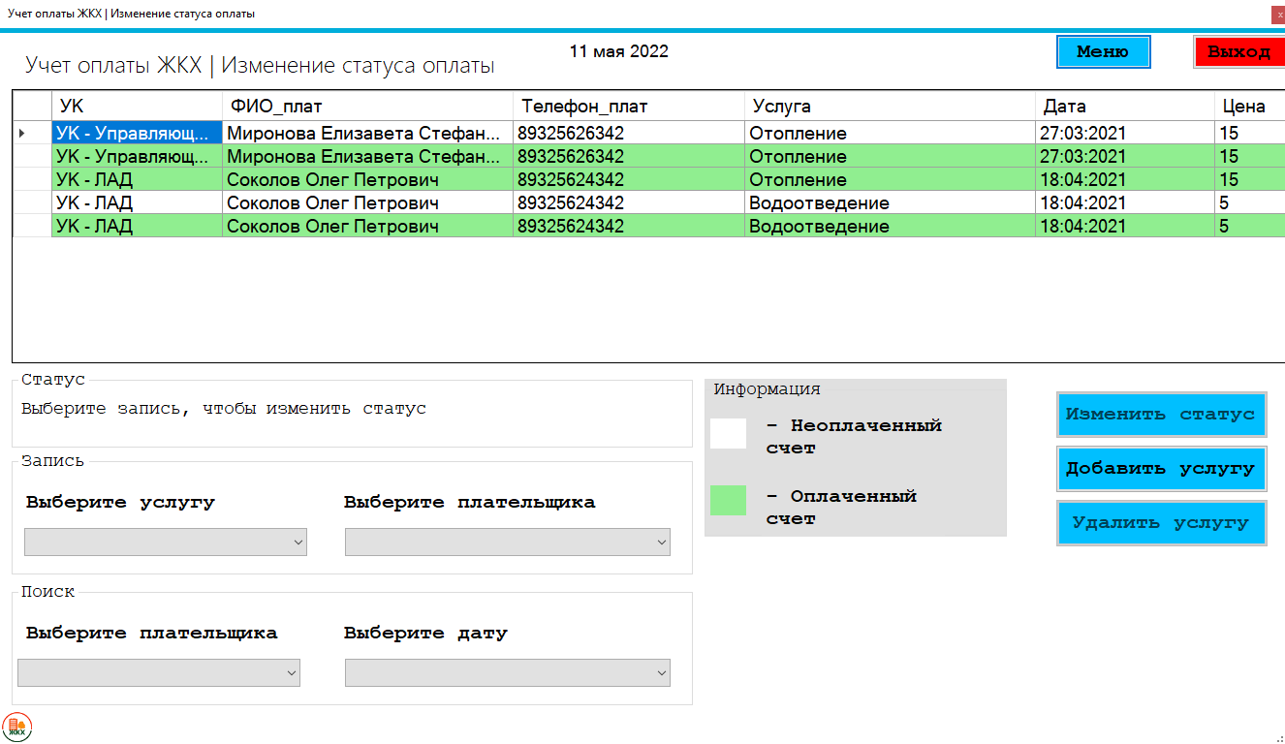

Рисунок 3.2.18 – Форма просмотра изменения статуса оплаты

При выборе записи в таблице появляется дополнительный comboBox позволяющий изменить статус оплаты счета (неоплаченный или оплаченный) в соответствии с рисунком 3.2.19.

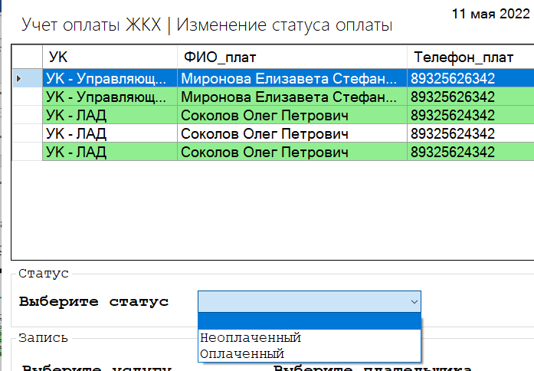

Рисунок 3.2.19 – Изменение статуса оплаты счета

При изменении статуса оплаты счета на «оплаченный» вся строка таблицы плательщика окрашивается в легкий зеленый цвет в соответствии с рисунком 3.2.20.

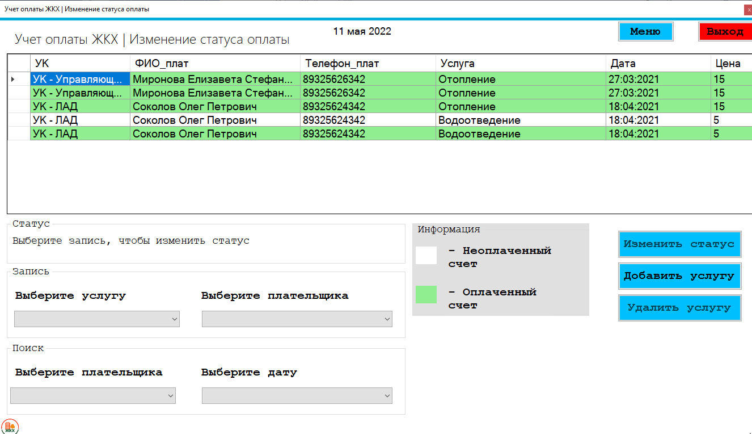

Рисунок 3.2.20 – Изменение статуса оплаты счета плательщика

Для добавления новой услуги для оплаты счета необходимо выбрать из выпадающих списков необходимые параметры в соответствии с рисунками 3.2.21, 3.2.22.

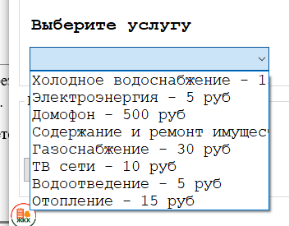

Рисунок 3.2.21 – Выбор услуги для оплаты

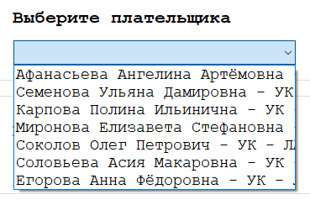

Рисунок 3.2.22 – Выбор плательщика для назначения оплаты услуги

При нажатии на кнопку «Платежные документы» главное меню закрывается, после чего открывается форма для печати платежных документов для оплаты услуг оплаты ЖКХ в соответствии с рисунком 3.2.23.

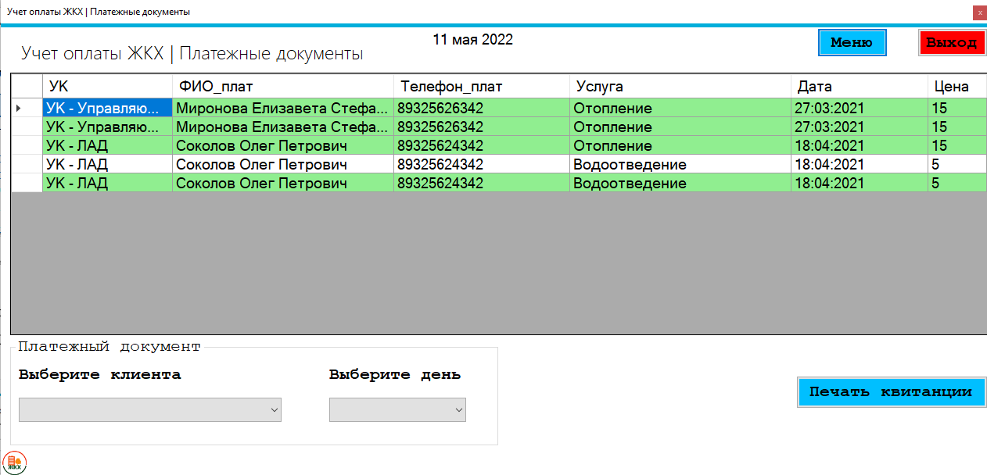

Рисунок 3.2.23 – Форма печати платежных документов

Для печати платежного документа необходимо выбрать из выпадающего списка плательщика и убедиться, что присутствует поле выделенное белым цветом (означающее неоплаченную услугу) в соответствии с рисунком 3.2.24.

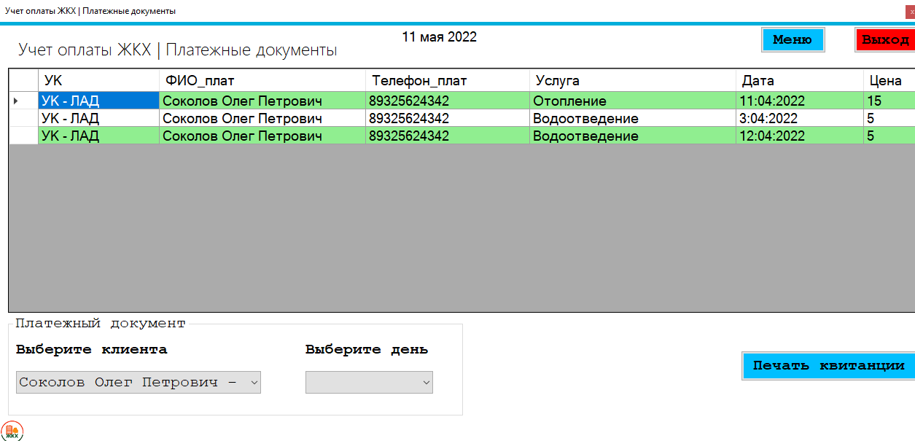

Рисунок 3.2.24 – Выбор плательщика из выпадающего списка

Для дальнейшей платежного документа необходимо нажать на кнопку «Печать квитанции» в соответствии с рисунком 3.2.25.



Рисунок 3.2.25 – Кнопка печати квитанции

При нажатии на кнопку «Отчеты» главное меню закрывается, после чего открывается форма для печати оплаченных и неоплаченных счетов услуг ЖКХ в соответствии с рисунком 3.2.26.

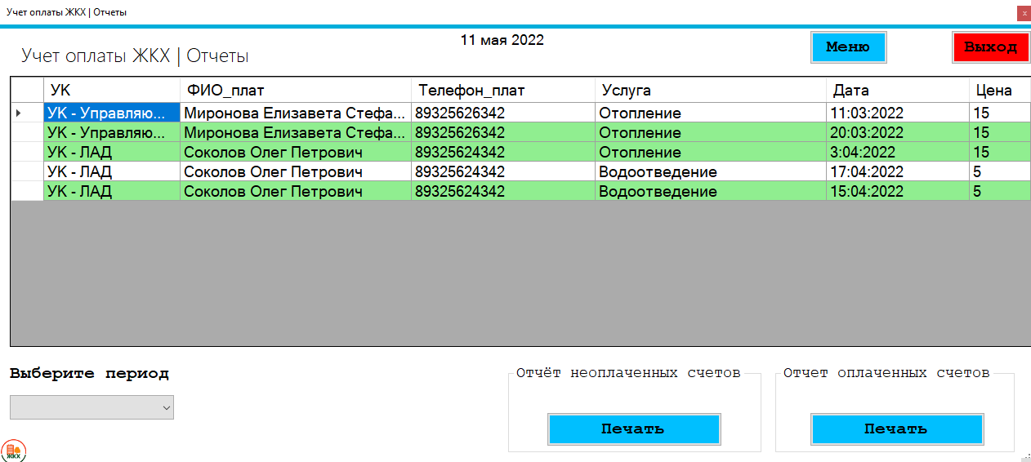

Рисунок 3.2.26 – Форма печати отчетов

Для печати отчета необходимо выбрать период из выпадающего списка (день, месяц, квартал, год) в соответствии с рисунком 3.2.27

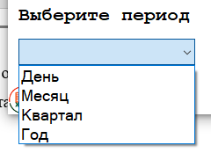

Рисунок 3.2.27 – Выбор периода для печати отчета

После выбора периода необходимо нажать на соответствующую кнопку печати отчета оплаченных или неоплаченных счетов в соответствии с рисунками 3.2.28 и 3.2.29.

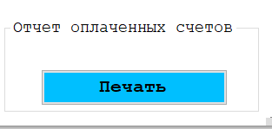

Рисунок 3.2.28 – Кнопка печати оплаченных счетов

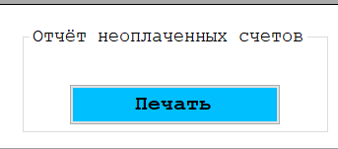

Рисунок 3.2.29 – Кнопка печати неоплаченных счетов

При нажатии на кнопку «Услуги ЖКХ» главное меню закрывается, после чего открывается форма для просмотра услуг оплаты ЖКХ в соответствии с рисунком 3.2.30.

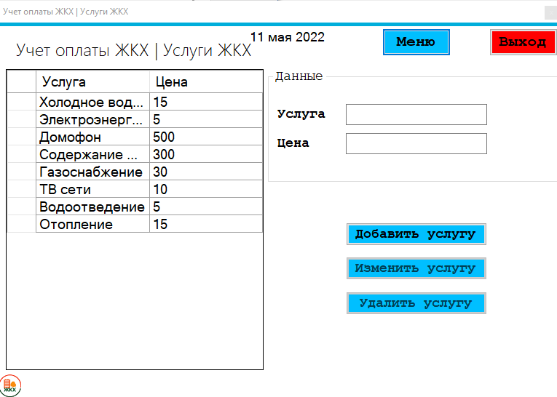

Рисунок – 3.2.30 – Форма просмотра услуг ЖКХ

Для добавления новой услуги ЖКХ необходимо заполнить два поля (услуга, цена) и нажать на кнопку «Добавить услугу» в соответствии с рисунками 3.2.31 и 3.2.32.

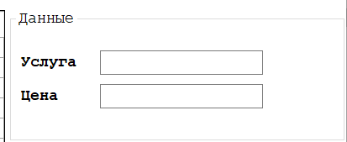

Рисунок 3.2.31 – Поля для добавления новой услуги ЖКХ

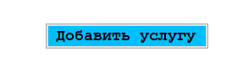

Рисунок 3.2.32 – Кнопка для добавления новой услуги ЖКХ

При нажатии на кнопку «Резервное копирование БД» главное меню закрывается, после чего открывается форма для возможности резервного копирования в соответствии с рисунком 3.2.33.

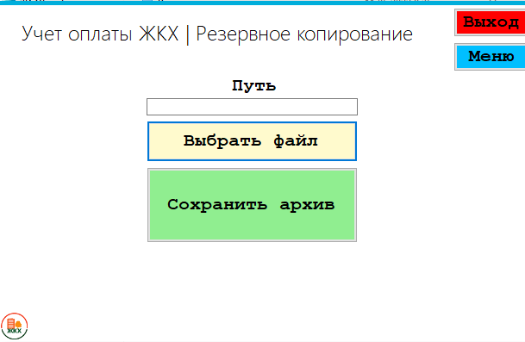

Рисунок 3.2.33 – Форма резервного копирования

Для того, чтобы выполнить резервное копирование необходимо нажать на кнопку «Выбрать файл». Найти и выбрать необходимый файл/папку, нажать кнопку «ОК» в соответствии с рисунками 3.2.34 и 3.2.35.

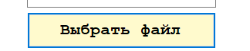

Рисунок 3.2.34 – Кнопка выбора файла для резервного копирования

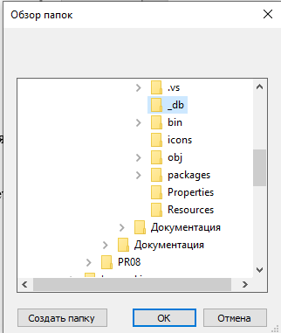

Рисунок 3.2.35 – Меню выбора файла для резервного копирования

Для сохранения резервной копии файла необходимо нажать на кнопку «Сохранить архив», выбрать путь и дать название архиву в соответствии с рисунками 3.2.36 и 3.2.37.

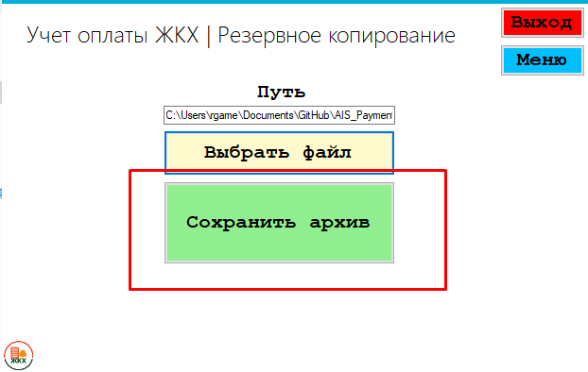

Рисунок 3.2.36 – Кнопка сохранения архива

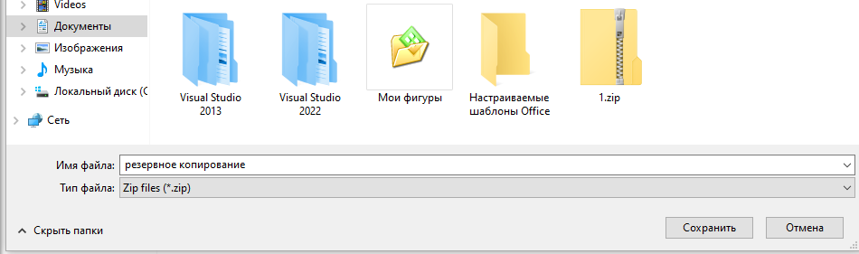

Рисунок 3.2.37 – Выбор папки и название архива

В главном меню при нажатии на кнопку «Платежные документы» открывается форма оформления заказа в соответствии с рисунком 3.2.38.

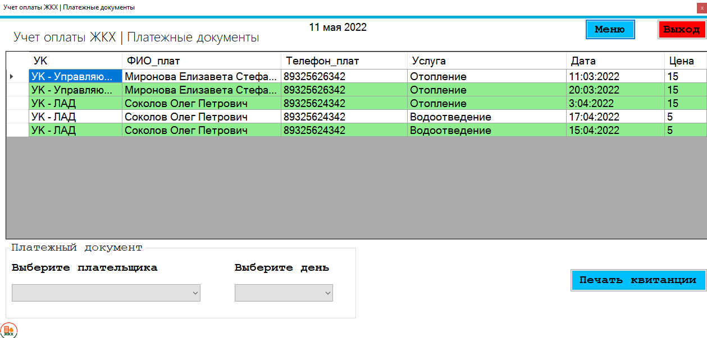

Рисунок 3.2.38 – Форма печати платежных документов

Пример. Необходимо выбрать плательщика в выпадающем списке «Выберите плательщика. После необходимо выбрать день за который будет напечатан платежный документ по оплате услуг ЖКХ.

Пример офомления печати платежного документа представлен в соответствии с рисунком 3.2.39.

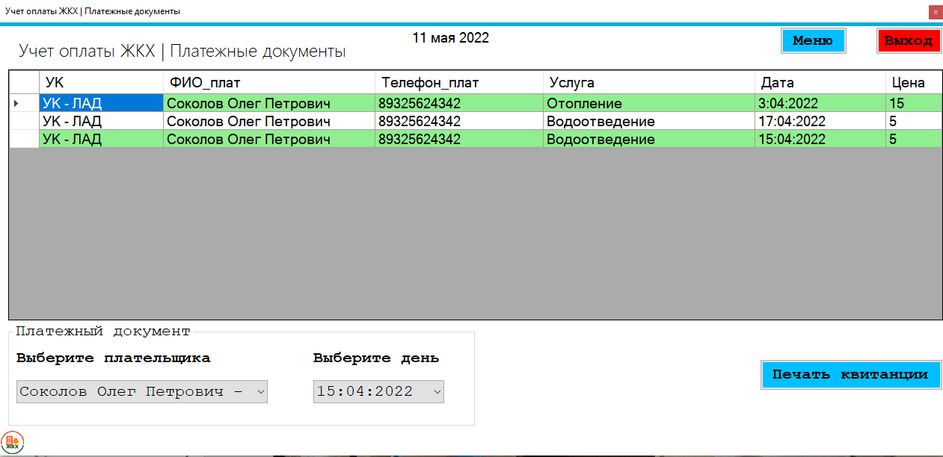

Рисунок 3.2.39 – Пример печати платежного документа

При нажатии на кнопку «Печать квитанции» открывается документ Word из образца в директории программы в папке «Recources» в соответствии с рисунками 3.2.40, 3.2.41 и 3.2.42.

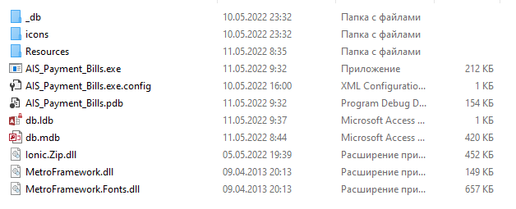

Рисунок 3.2.40 - Папка «Recources»



Рисунок 3.2.41 – Документ Word квитанция

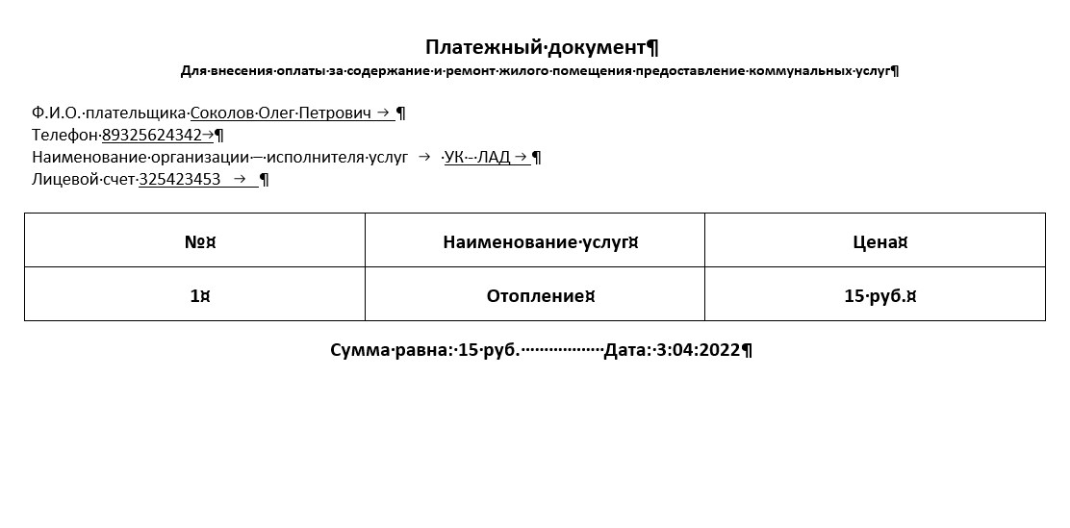

Рисунок 3.2.42 – Документ Word квитанции

В главном меню при нажатии на кнопку «Отчёты» открывается форма создания отчетов оплаченных и неоплаченных счетов в соответствии с рисунком 3.2.43.

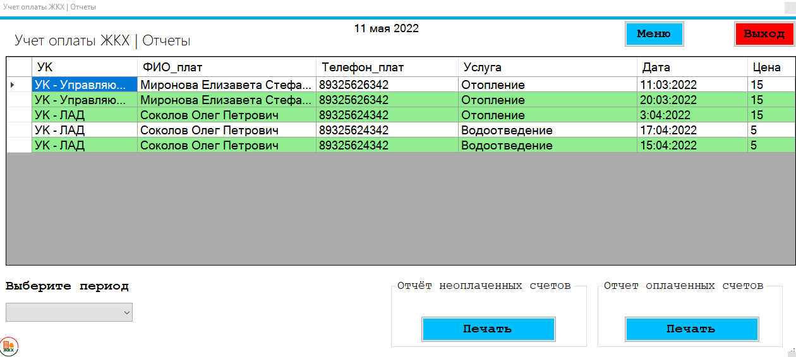

Рисунок 3.2.43 – Форма создания отчетов

После выбора отчетного периода и нажатии на кнопку «Печать» открывается документ Word из образца в директории программы в папке «Recources» в соответствии с рисунками рисунками 3.2.44 и 3.2.45.

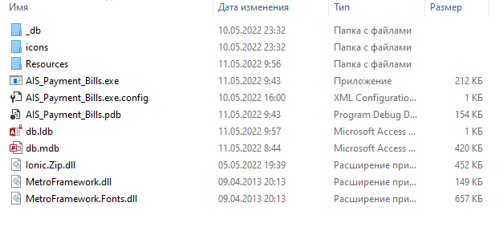

Рисунок 3.2.44– Папка «Recources»



Рисунок 3.2.45 – Документ Word отчетов оплаченных или неоплаченных счетов

Пример отчета неоплаченных счетов представлен в соответствии с рисунком 3.2.46.

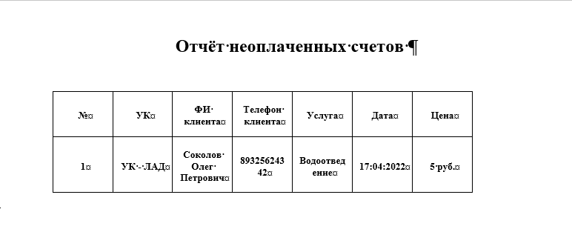

Рисунок 3.2.46 – Пример отчета неоплаченных счетов

Пример отчета оплаченных счетов представлен в соответствии с рисунком 3.2.47.

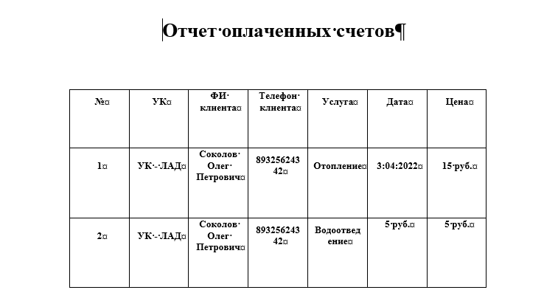

Рисунок 3.2.47 – Пример отчета оплаченных счетов

При нажатии на кнопку «Закрыть» приложение закрывается.

**Выполнение программы с правами пользователя**

Просмотр, поиск информации, оформление отчетов выполняется также, как с правами администратора.

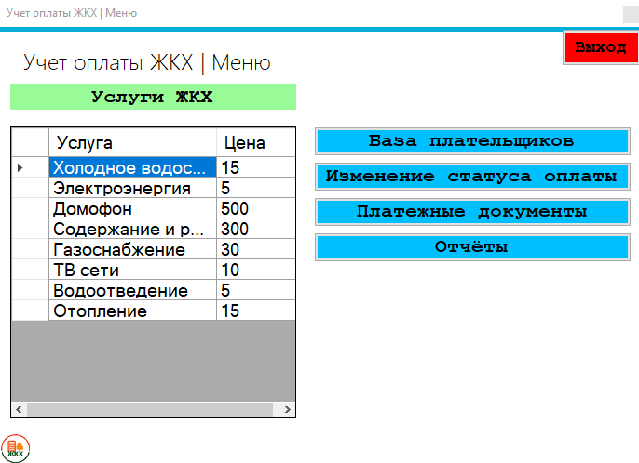

Рисунок 3.2.48 – Форма главного меню пользователя

**4. Сообщения пользователю**

При неверном вводе логина и пароля выводится ошибка в соответствии с рисунком 4.1.

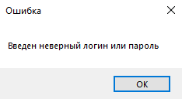

Рисунок 4.1 – Ошибка авторизации

При добавлении данных, если какое-то поле остаётся незаполненным выводится ошибка в соответствии с рисунком 4.2.

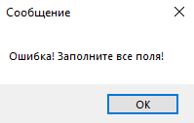

Рисунок 4.2 – Ошибка заполнения данных

При невыбранном счете и попытке изменения статуса оплаты услуги ЖКХ выводится сообщение пользователю в соответствии с рисунком 4.3.

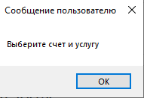

Рисунок 4.3 – Попытка изменения статуса оплаты услуги ЖКХ

При невыбранном плательщике или дате и дальнейшей попытке печати платежного документа выводится сообщение пользователю в соответствии с рисунками 4.4. и 4.5.

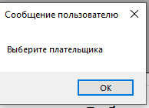

Рисунок 4.4 – Сообщение пользователю о необходимости выбора плательщика

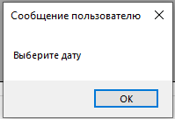

Рисунок 4.5 – Сообщение пользователю о необходимости выбора даты

При невыбранном периоде и дальнейшей попытке печати отчета неоплаченных или оплаченных счетов выводится сообщение пользователю в соответствии с рисунком 4.6.

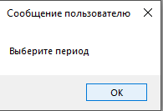

Рисунок 4.6 – Сообщение пользователю о необходимости выбора периода